NODE.JS ALEJANDRO SAINZ SAINZ
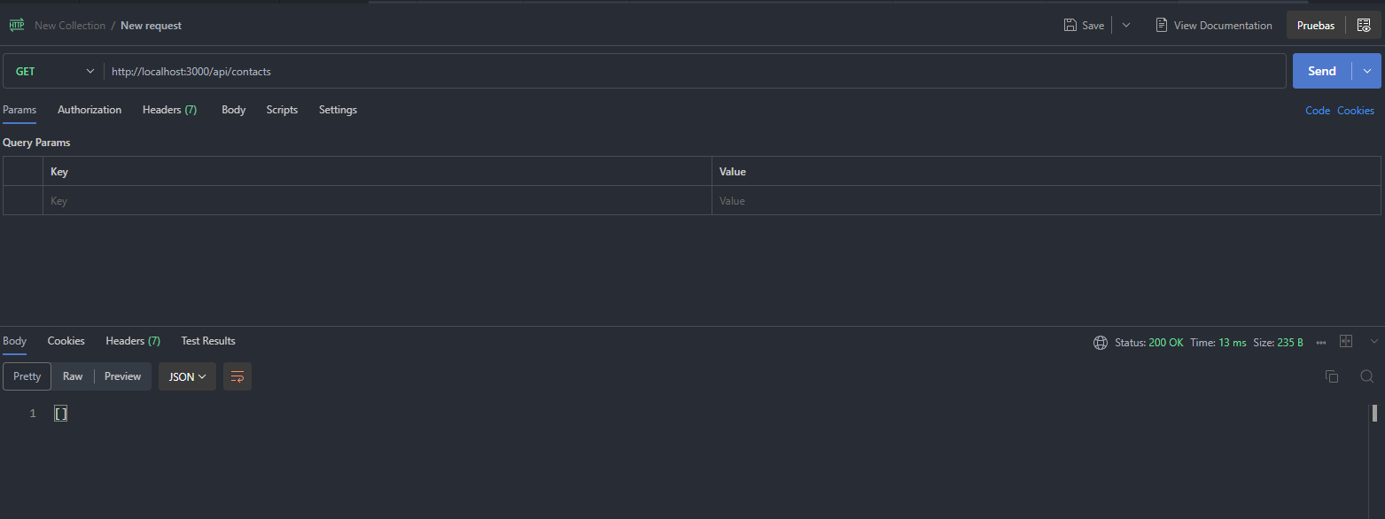

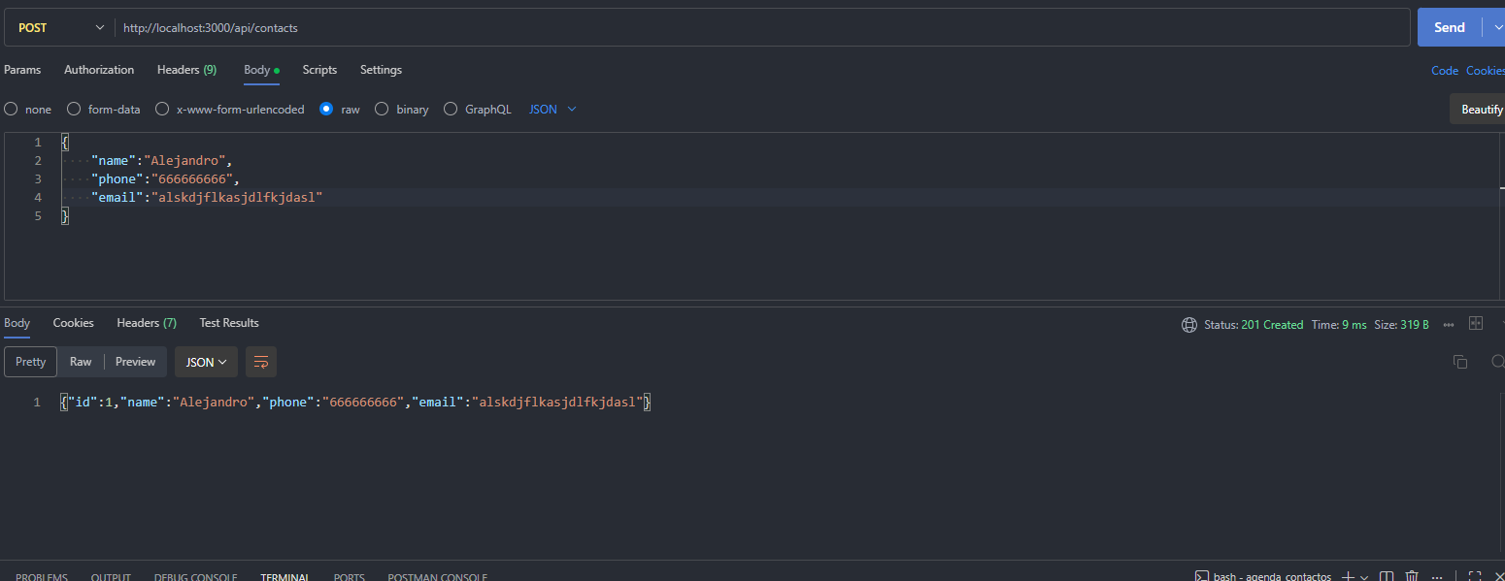

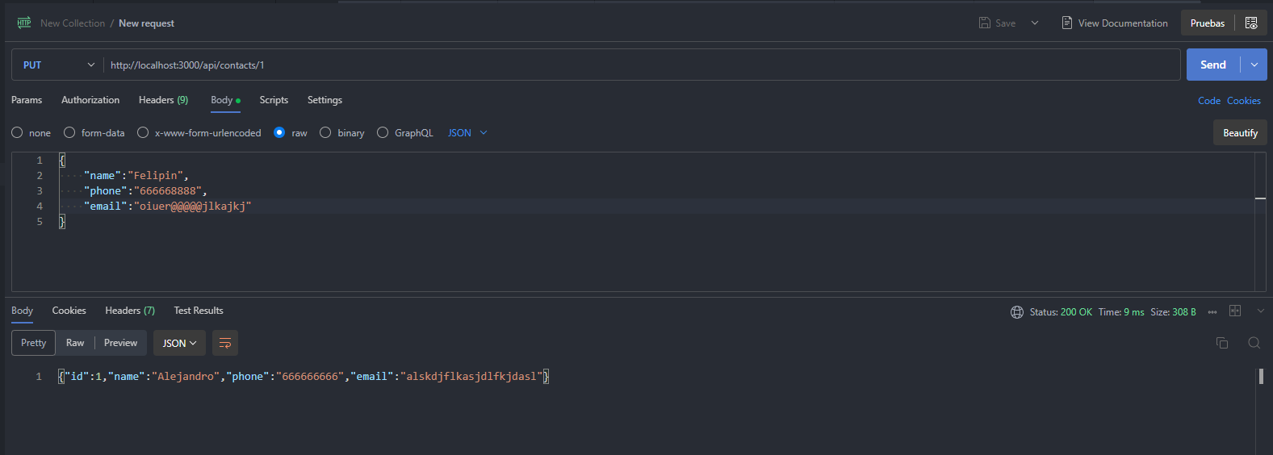

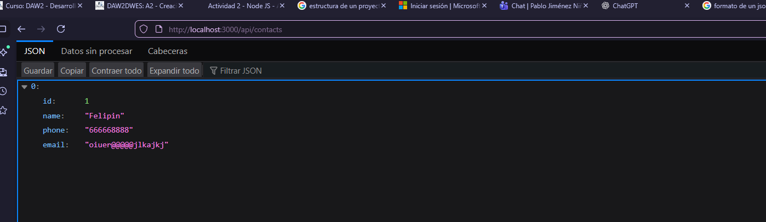
Luego no se porque le elimina pero me da un código raro, si le doy otra vez me da código 404, no encontrado, pero sin embargo si lo ha borrado.

